实验三 软件详细设计
- 实验目的
学会运用几种常用的软件详细设计工具，如程序流程图、盒图、PAD图和判定表，将给定的软件问题描述转化为过程设计结果，同时进行环路复杂度计算，判断结构化设计结果的复杂性。
- 实验内容
（一）软件模块的详细设计
1.某航空公司规定，乘客可以免费托运重量不超过20公斤的行李，当行李重量超过20公斤，对头等舱的国内乘客超重部分每公斤收费6元，对公务舱的国内乘客超重部分每公斤收费8元，对经济舱的国内乘客超重部分每公斤收费10元。对外国顾客超重部分每公斤收费比国内乘客多1.5倍，对残疾乘客超重部分每公斤收费比正常乘客少一半，对该航空行李托运费问题进行分析设计。
1.用Visio绘制模块/算法流程图
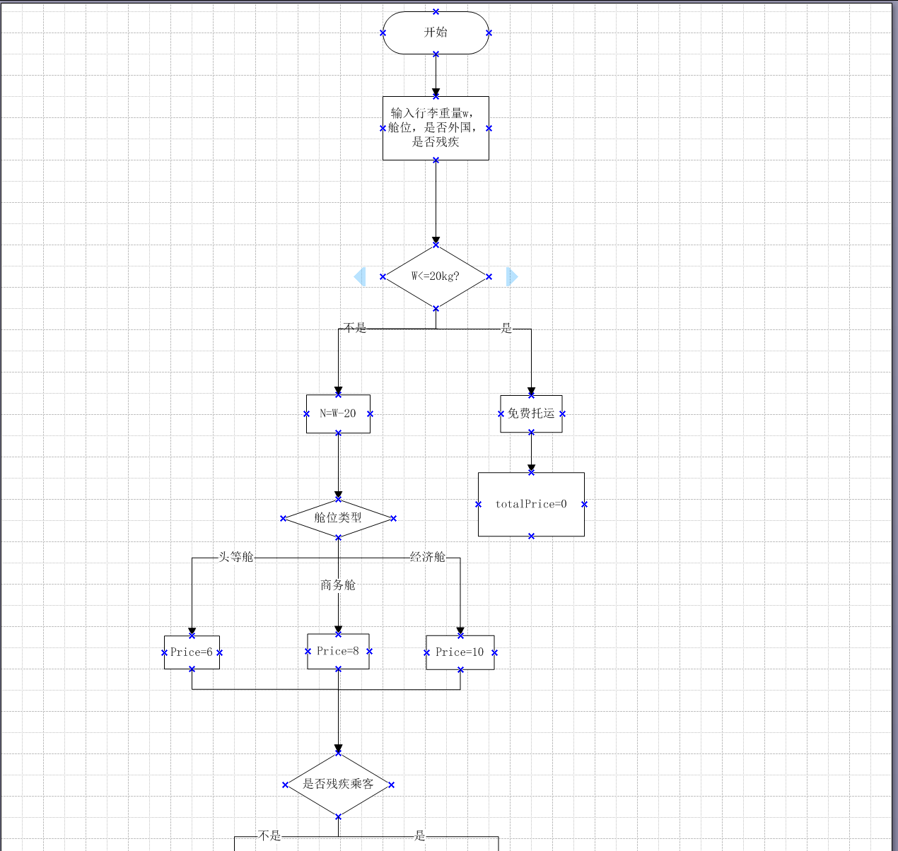
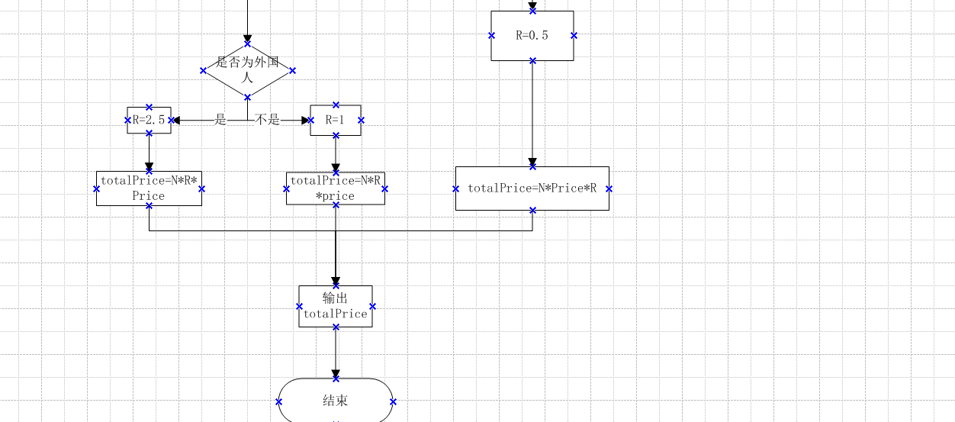

- 用word绘制详细设计结果的判定表（如有判断）。
条件 | 规则1 | 规则2 | 规则3 | 规则4 | 规则5 | 规则6 | 规则7 | 规则8 | 规则9 | 规则10
C1：行李重量＞20kg | 是 | 不是 | 不是 | 不是 | 不是 | 不是 | 不是 | 不是 | 不是 | 不是
C3：外国乘客？ |  | 头等舱 | 头等舱 | 头等舱 | 公务舱 | 公务舱 | 公务舱 | 经济舱 | 经济舱 | 经济舱
C4：残疾乘客？ |  | 是 | 不是 | 不是 | 是 | 不是 | 不是 | 是 | 不是 | 不是
A1：计算超重量N=W-20 |  | √ | √ | √ | √ | √ | √ | √ | √ |  | √
A2:计算基础单价Price |  | 6 | 6 | 6 | 8 | 8 | 8 | 10 | 10 | 10
A3：设置系数 R |  | 0.5 | 2.5 | 1.0 | 0.5 | 2.5 | 1.0 | 0.5 | 2.5 | 1.0
A4：计算总运费 totalPrice = w × Price × R |  | √ | √ | √ | √ | √ | √ | √ | √ | √
A5：总运费 totalPrice =0 | √

- 用类C/JAVA代码写出伪码。
// 输入：行李重量weight，是否国内乘客isDomestic，舱位type，是否残疾isDisabled
// 输出：托运费fee
BEGIN
double weight;
boolean isDomestic;
String type; // "头等舱" / "公务舱" / "经济舱"
boolean isDisabled;
double fee = 0.0;
double basePrice = 0.0;
double overWeight;

输入 weight, isDomestic, type, isDisabled;

if (weight <= 20) {
fee = 0;
} else {
overWeight = weight - 20;
// 根据舱位取国内基础单价
if (type == "头等舱") {
basePrice = 6;
} else if (type == "公务舱") {
basePrice = 8;
} else if (type == "经济舱") {
basePrice = 10;
}

// 残疾打折（先对国内基础价打折）
if (isDisabled == true) {
basePrice = basePrice * 0.5;
}

// 外国乘客再乘1.5倍
if (isDomestic == false) {
basePrice = basePrice * 1.5;
}

fee = overWeight * basePrice;
}

输出 fee;
END

- 用McCabe方法计算程序复杂度。首先将1中绘制的程序流程图映射为流图，然后用McCabe方法计算环形复杂度，计算过程写入实验报告。
控制流图判定节点共 4 个：
- 判断行李重量是否≤20kg
- 判断舱位类型（头等舱 / 公务舱 / 经济舱）
- 判断是否为残疾乘客
- 判断是否为国内乘客
V(G) = P + 1=4+1=5
结论：该模块环形复杂度为5

2.在作业2的软件体系及功能模块设计的基础上，自行选择软件中的核心模块进行分析，开展模块设计。

- 用Visio绘制模块/算法流程图。
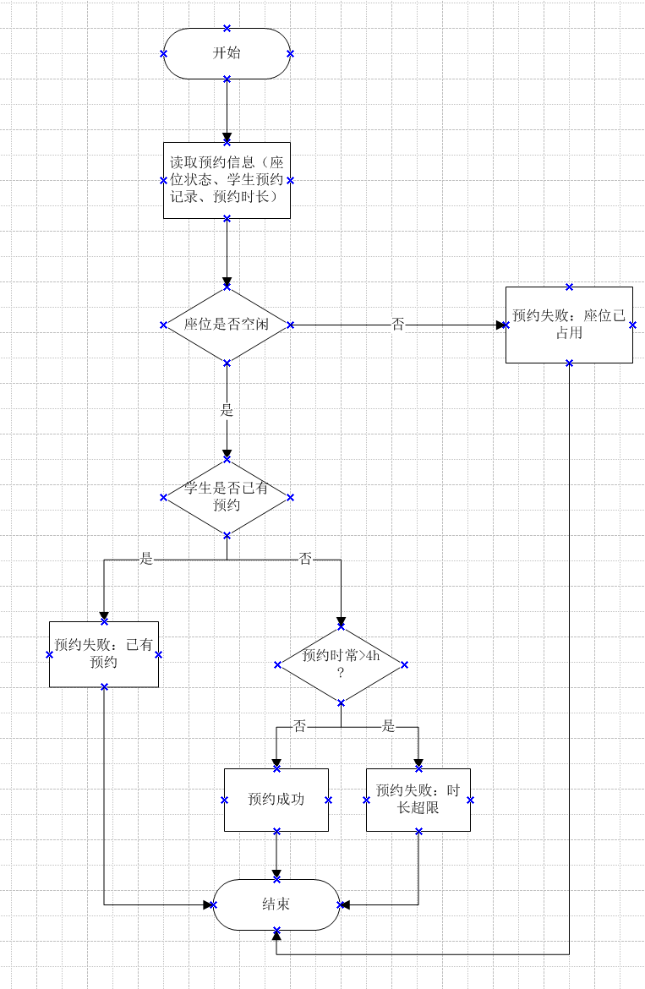
- 用word绘制详细设计结果的判定表（如有判断）。
条件 | 1 | 2 | 3 | 4
C1座位是否空闲 | 不是 | 是 | 是 | 是
C2学生是否已有预约 |  | 是 | 不是 | 不是
C3预约时长是否大于4h |  |  | 是 | 不是
预约结果 | 失败（座位占用） | 失败（已有预约） | 失败（时长超限） | 预约成功

- 用类C/JAVA代码写出伪码。
// 输入：
// seatState：座位状态；
// studentHasValidOrder：当前学生是否已有有效预约（别的座位）
// applyDuration：本次申请预约的时长
// MAX_DURATION = 4（小时上限）
// 输出：result 预约结果
BEGIN
String seatState;
boolean studentHasValidOrder;
int applyDuration;
final int MAX_DURATION = 4;
String result;
输入 seatState, studentHasValidOrder, applyDuration;
if (!seatState.equals("空闲")) {
result = "预约失败：座位已占用";
} else if (studentHasValidOrder == true) {
result = "预约失败：你已有其他有效预约";
} else if (applyDuration > MAX_DURATION) {
result = "预约失败：预约时长超出上限4小时";
} else {
result = "预约成功";
}
输出 result;
END
4、用McCabe方法计算程序复杂度。首先将1中绘制的程序流程图映射为流图，然后用McCabe方法计算环形复杂度，计算过程写入实验报告。
控制流图判定节点 P = 3
V(G)=P+1 = 3+1=4
（二）软件模块的详细设计任务
通过实验认真完成以下内容：
1、用Visio绘制模块/算法流程图。
2、用word绘制详细设计结果的判定表（如有判断）。
3、用类C/JAVA代码写出伪码。
4、用McCabe方法计算程序复杂度。首先将1中绘制的程序流程图映射为流图，然后用McCabe方法计算环形复杂度，计算过程写入实验报告。
- 实验结果
实验报告一份。附件包含文档：程序算法流程图、判定表、伪码以及McCabe方法计算程序复杂度。
- 成绩评定
该实验成绩满分10分。
- 附录：Visio中结构图、层次图和程序流程图的绘制
（一）程序流程图的绘制
打开Visio2016，选择“新建”菜单“流程图”中的“基本流程图”，得到如下图形：（下图仅是一个示例）

图1 程序流程图

- McCabe方法简介
McCabe方法就是‌圈复杂度（Cyclomatic Complexity）‌，用来衡量程序控制流的复杂程度。给你最实用的计算方式：
三种等价计算方法
‌边-节点公式‌：V(G) = E - N + 2，E是控制流图的边数，N是节点数。
‌判定节点公式‌：V(G) = P + 1，P是判定节点数（if、while、for、case等分支点）。
‌区域计数法‌：V(G) = R，R是控制流图把平面划分的区域数（包括最外面的区域）。

